К. И. Чуковский «Доктор Айболит»
Продолжаем наш проект «Читаем вместе». В ноябре мы знакомимся с замечательным автором К. И. Чуковским.
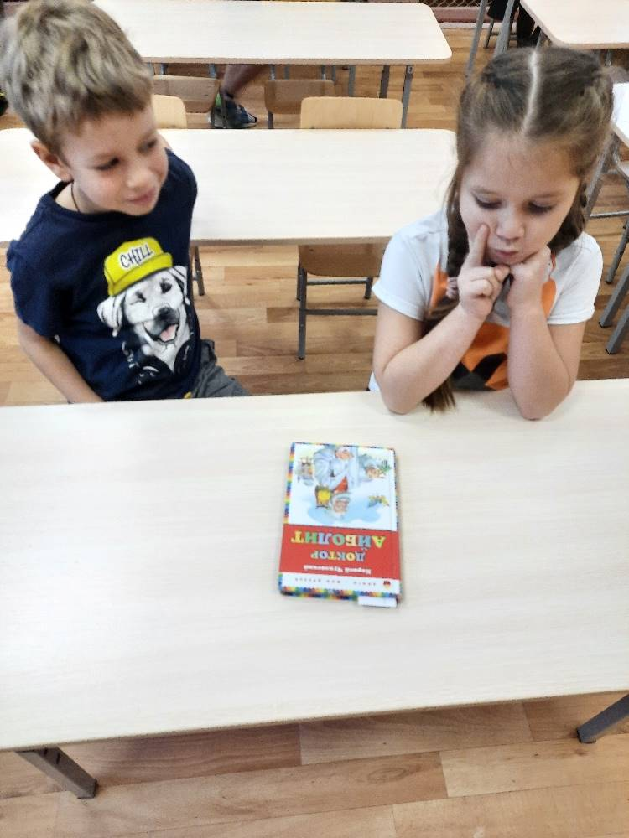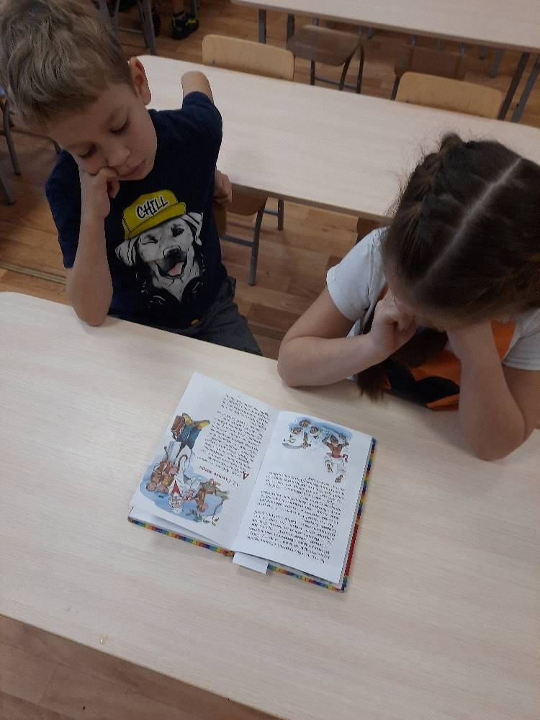
Для прочтения дети выбрали произведение «Доктор Айболит». Прочитав книгу, мы с детьми решили сделать ментальную карту по героям сказки.
